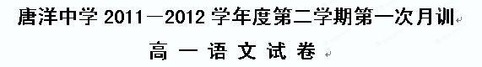
一、基础知识（每题3分，共27）
1．下列词语中加点的字，读音全部正确的一组是： （ ）
A．抶扑（zhì） 庇护（pì） 纾祸（shū） 佯狂（yāng）
B．绯红（fēi） 嵯峨（cuó） 自刭（jǐng） 伛身（yǔ）
C．骸骨（hái） 干瘪（biě） 缙绅（jìng） 搴阰（bǐ）
D．砂砾（shuò） 恪守（gē） 蹬车（dèng） 羁縻（mí）
2．下列词语字形全部正确的一项是： （ ）
A．抛锚 振耳欲聋 粉装玉琢 峨冠博带
B．寒喧 层峦叠障 浮想连翩 变幻莫测
C．眺望 历尽沧桑 道听途说 心荡神驰
D．漩涡 神奇怪涎 廖廖无几 雷霆万钧
3．下列各句中加点的成语使用正确的一项是： （ ）
A．峡中，强烈的阳光与乳白色云雾交织一处，数步之隔，这边是阳光，那边是云雾，真是神妙莫测。
B．轰隆的巨响，振聋发聩，游人打着手势在夸张的交谈，却好像失去了声音。
C．他在敦煌学研究上造诣极深，所以才能见仁见智，写出极有价值的论文来。
D．新课标高考的命题模式要求考生在复习备考时要有全局观念，不能偏废某一学科，个别地方那种目无全牛的复习方式，将会使不少考生在高考中吃亏。
4．下列各句中没有语病的一句是： （ ）
A．流亡生活、高度的文化修养、痛苦的心境和肖邦对自己使命的不凡见解，这画面复杂化了，或者说，像一层雾遮蔽了这些画面。
B．他也许是从小营养不良而瞎了一只眼，也许是得了恶疾，反正同是不幸，而后者该是更深的不幸。
C．诗人笔下的北方是一片荒凉的景象与冬季的肃杀相互衬映，成为当时中国现实的真实反映和象征。
D．起来看了一下，峰峦刚刚灰蒙蒙的从黑暗中显露出一片轮廓。
5．下列句子中加点的词的意义和用法相同一项是： （ ）
日与北骑相出没于长淮间 数吕师孟叔侄为逆
A．
B．
C．
D．
钩党之捕遍于天下 谁为哀者？
制府檄下，几以捕系死 列其姓名于大堤之上
亦以明死生之大 春与秋其代序
6．下列句子不含通假字的一项是： （ ）
A．北亦未敢遽轻吾国
B．敛赀财以送其行
C．扈江离与辟芷兮
D．其为时止十有一月尔
7．下列加点词语的含义与现代汉语相同的一项是： （ ）
A．为巡船所物色 B．令五人者保其首领，以老于户牖之下
C．吴之民方痛心焉 D. 如高沙，常恐无辜死
8．下列各句加点词语的用法与例句相同的一项是 （ ）
例句：变姓名，诡踪迹，草行露宿
A．安能屈豪杰之流 B．夜趋高邮，迷失道
C．名余曰正则兮 D．将藏之于家，使来者读之，悲予志焉
9．下列句子中句式与其他三项不同的一项是 （ ）
A．贾家庄几为巡徼所陵迫死 B．肇锡余以嘉名
C．不能容于远近 D．予羁縻不得还
二、课文词语解释（每题1分，共8分）
（1）即除逆阉废祠之址以葬之 （2）在丙寅三月之望
（3）按诛五人 （4）日月忽其不淹兮
（5）惟草木之零落兮 （6）肇锡余以嘉名
（7）至海陵，如高沙， (8) 穷饿无聊，追购又急

三、文言文阅读（25分）
阅读下面的文言文，完成10-13题。
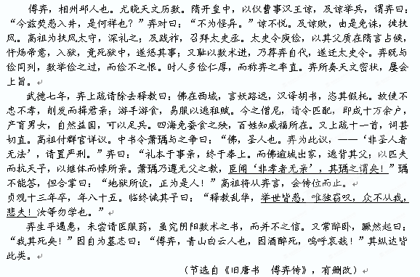
注解：①荧惑：火星。
10 ．下列句子中加点词的解释，不正确的一项是 ( )
A．今兹荧惑入井，是何祥也 祥：预兆
B．以其父质在隋言占候 以：凭借
C．弈所奏天文密状，屡会上旨 会：符合
D．礼本于事亲，终于奉上 奉：侍奉
11．下列句子中，全都表现傅弈为人率直的一组是 ( )
①弈对曰：“不为怪异” ②高祖为扶风太守，深礼之
③弈既与俭同列，数举俭之过 ④弈所奏天文密状，屡会上旨
⑤又上疏十一首，词甚切直 ⑥虽究阴阳数术之书，而并不之信
A.①②⑥ B. ①③⑤ C. ②④⑤ D.③④⑥
12．下列对原文有关内容的分析和概括，不正确的一项是 ( )
A．傅弈侍奉汉王杨谅时，杨谅希望傅弈把“荧惑入井”这一自然现象解释为他的起兵符合天象，而傅弈的回答令杨谅很不高兴。
B．高祖做扶风太守时，对被免于杀头而调到扶风的傅弈非常敬重，等到高祖登基做了皇上后，就召见傅弈并任命他为太史丞。
C．傅弈上书请求废除佛教时说，翻译佛经时，译者根据自己的理解，肆意地加以附会，使得百姓不忠不孝，游手好闲。
D．傅弈平日遇到生病，从来不请医吃药。但他喜欢喝酒，又经常在醉卧时突然惊起，终因醉酒而死，这足见他的放纵旷达。
13.翻译下列句子：
1、予虽浩然无所愧怍，然微以自文于君亲。（4分）

2、有贤士大夫发五十金，买无人之头而函之，卒与尸合。（3分）

3、不抚壮而弃秽兮，何不改此度？（3分）

4、臣闻‘非孝者无亲’，其瑀之谓矣！（3分）

5、举世皆惑，唯独窃叹，众不从我，悲夫！（3分）

四、名句名篇默写（10分）
14、写出下列名句名篇中的空缺部分。
①嗟乎！大阉之乱， ，四海之大，有几人欤？而五人生于编伍之间，素不闻诗书之训， ， ，亦曷故哉？
②故余与同社诸君子， ，而为之记。
③纷吾既有此内美兮， 。
④ 长太息以掩涕兮， 。
⑤ ，朕皇考曰伯庸。
⑥朝搴阰之木兰兮， 。
⑦ ，恐年岁之不吾与。
⑧ ，惟庚寅吾以降。
五、现代文阅读：文学类文本（20分）
阅读下面的作品，完成15--18题。
稻草人
耿 立
父亲把稻草人立在田野里的时候，他十分激动。时当黄昏，他望着夕阳下稻草人所指的方向，一句话也说不出来，稻草人单腿独立在深邃的麦田里，我蓦然觉得它和父亲有点酷肖兄弟。
然而，稻草人不言语，稻草人什么时候喧哗过呢？它们从不睡眠，也不考虑吃喝，当农人回家的时候，它们不回家；当收割的日子临近，它们也就支离破碎了！
没人理解稻草人僵硬手指所指的方向，就像没人理解父亲一样。春天的时候，父亲用陈年的稻草、绳索捆绑稻草人，他对我说，用不了几十年，稻草人在大地上怕要消遁了。
我未置可否，当麦子快要黄熟的时候，我带着侄子去查看稻草人，回来向生病的父亲汇报。那也是黄昏，一个一个的稻草人在风中挥动着僵硬的手臂，像是鞭笞着什么，从远远的地方望去，就见一群一群的鸟儿在麦地上空不停地盘桓、寻找，宛似一帮无家可归的落魄子弟。
我得承认，父亲捆绑的稻草人简直完美无缺，它们真实毕肖地做恐怖和威吓状。有一种鸟儿，每年麦季的时候，都要从家乡的这块平原经过，它们并不美丽，但是平原上一年才能见到一次。
那些鸟儿望着稻草人，久久不敢涉足，它们盘桓着、盘桓着，最后只能无奈地向远方飞去。
侄子从地上抓起一枚土块，狠狠地向稻草人掷去，他说，稻草人混蛋——
我回家告诉父亲，麦子长势不错，鸟儿也不去祸害。父亲听后很忧郁，他说，保不定。春天父亲扎制稻草人时，侄子曾偷偷地毁掉几个，父亲很恼火，他说，“不喜欢土地的人，才不喜欢稻草人。”
麦子临熟的几日，每到黄昏，我都要到麦田巡查，然后向父亲报告麦子和稻草人的消息。一天，侄子偷偷地问我，你知道鸟儿到哪里去了吗？
我摇摇头。
侄子说，鸟儿不在平原上停留了，平原上的人可恶，鸟儿让稻草人吓跑了！
过了一会，侄子告诉我，他不能让鸟儿在平原上不吃一点东西就走。
我有点好笑，对侄子说，人应该感恩稻草人才对，它们保护了粮食和土地，难道人不应该热爱粮食和土地？
“我热爱粮食，我也热爱鸟儿，它们每年才在平原歇息一次，能消耗多少麦子？”侄子说，“我怕有一天，一睁开眼，平原上再也见不到鸟儿啦……”
到了晚上，侄子出去了，许久没归，不知什么时辰，父亲在屋里很急地唤我：天空怎么发红呢？父亲的房子正对着麦田，他见夜空里火的光芒正燎燎地飞向天际，一堆、两堆、三堆……我蓦然有所警悟，立马向麦田跑去，麦田里火焰渐渐地萎弱了，稻草人化为一团灰烬。
翌日，我和侄子站在黄熟的麦田里，父亲来了，他抚摸一下侄子的前额，然后闭上眼睛，稻草人去了，以后也不会有了。我有点惶惑，没有了稻草人，还有谁来指点生活的方向、温饱的方向呢？
与稻草人握别，大地沉默不语。
（选自《雨花》1995年1期）
15.文中画线句子描写稻草人和鸟儿，请分析其表现特色。（4分）

16.文中侄子说，“我热爱粮食，我也热爱鸟儿，它们每年才在平原歇息一次，能消耗多少麦子？”“我怕有一天，一睁开眼，平原上再也见不到鸟儿啦……”从全文结构看，这段话有什么作用？（4分）

17.文中父亲说，“用不了几十年，稻草人在大地上怕要消遁了”，“稻草人去了，以后也不会有了”。请分析这两句话的深刻含意。（6分）

18. 本文写了与稻草人有关的故事，请探究其中的深刻意蕴。（6分）

六、作文题（70分）
“心有多大，舞台就有多大。”这是一句意蕴深远的广告语，细细品味，会有诸多感慨。请以“心灵的舞台”为题写一篇不少于800字的文章。自定立意，自选文体，诗歌除外。
唐洋中学2011－2012学年度第二学期第一次月训答案
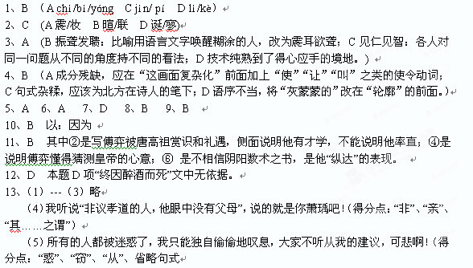14、略
15、①拟人，②比喻，③变换视角，④表现稻草人的“尽职尽责”，鸟儿的无奈无助。
评分建议：每点1分。
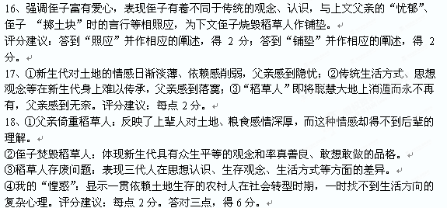【参考译文】
傅弈是相州邺县人，非常精通天文历法。隋朝开皇年间，凭着仪曹的职位事奉汉王杨谅（隋文帝第五子，后为隋炀帝所杀），等到杨谅起兵，杨谅对傅弈说：“现在火星进入井宿的位置，这是什么征兆？” 傅弈回答说：“不是奇怪特别的现象。”杨谅不高兴。等到杨谅兵败，傅弈因为这件事而免于被杀，被调到扶风。唐高祖（李渊）担任扶风太守，非常敬重他；等到高祖登基后，召见傅弈并任命他为太史丞。太史令庾俭，因为他的父亲庾质在隋朝时说了占卜预测吉凶之事，违背了隋炀帝的意愿，被打入牢狱，最终死在狱中，于是庾俭引以为戒；又以凭借占卜来升官为耻，于是推荐傅弈代替自己，傅弈就被提拔为太史令。傅弈和庾俭职位相同之后，多次举报庾俭的过失，但是庾俭不恨他。当时人称赞庾俭仁德厚道，而称赞傅弈坦率正直。傅弈所上奏的天象变化情况，多次和皇上的心意相合。
